*Разработчик:* Е.О. Поднавознова

*Курс:* История

*Тема:* Советский союз в 50-60 гг. ХХ в.

Ваш младший брат просит вас помочь ему сделать домашнее задание по истории. С помощью сети Интернет вы нашли схему «Приоритет СССР в Космосе».

Изучите схему, иллюстрирующуюисторию освоения СССР космического пространства.

**Письменно ответьте на вопросы.**

1. Как называлась первая в мире межпланетная станция?

______________________________________________________________________________

2. Какие клички носили собаки, первыми осуществившими полет на высоту более 100 км?

______________________________________________________________________________

3. В каком году произошла первая стыковка двух пилотируемых кораблей?

______________________________________________________________________________

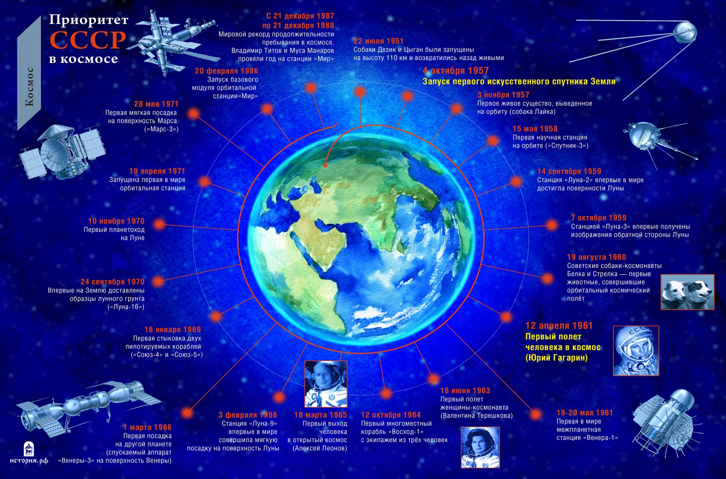

*Использованный источник: http://история.рф*

Инструмент проверки

|  |  |  |
| --- | --- | --- |
| 1. | Венера-1 | 1 балл |
| 2. | Дезик |  |
| Цыган | 1 балл |
| 3. | 1969 | 1 балл |
| ***Максимальный балл*** | | ***4 балла*** |